Abschlussbericht zur projektorientierten Begegnung „Mein Zuhause – meine Kultur“ zwischen dem Berufskolleg Eschweiler der StädteRegion Aachen und dem Kolleg der Pskower Staatlichen Universität vom 06.11. bis 13.11.2018

Das Projekt wurde - wie vorgesehen – im o. g. Zeitraum durchgeführt und beinhaltete keine wesentlichen Abweichung von der eingereichten Planung. Nach dem Abholen der russischen Schülerinnen und Schüler am Köln-Bonner Flughafen wurden die russischen Teilnehmer in die Gastfamilien mitgenommen, wobei die begleitenden Lehrpersonen Olga Obratneva und Igor Savraev bei der Projektverantwortlichen Evi Spennes untergebracht wurden.
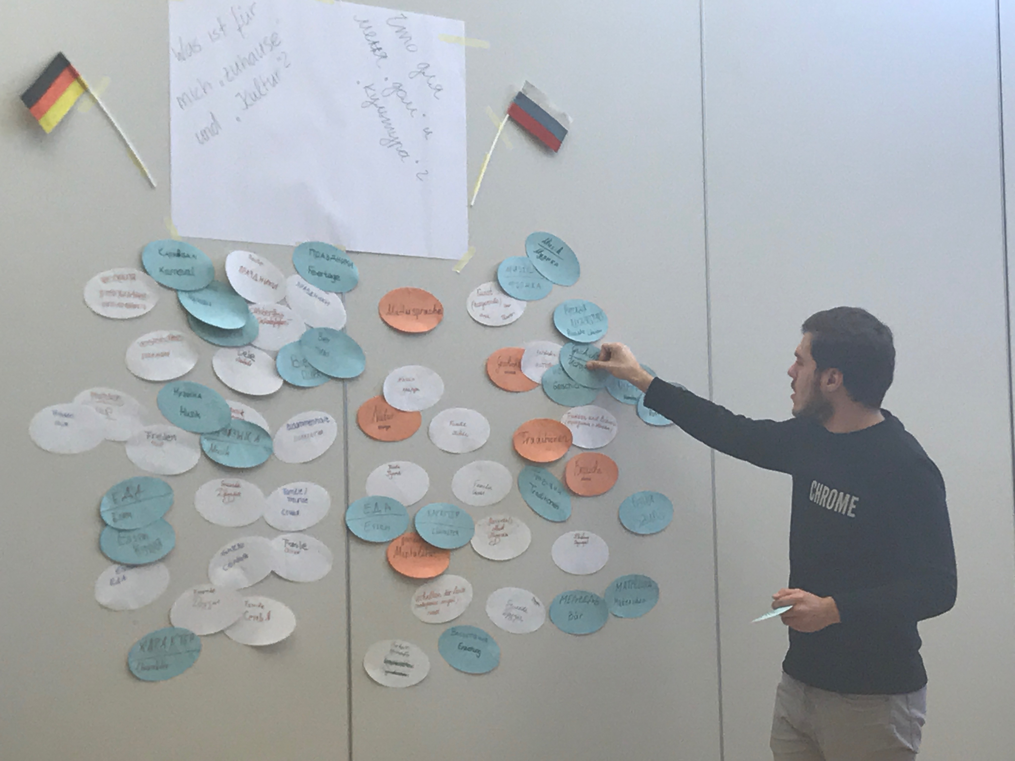
Der erste Projekttag stand im Zeichen des gegenseitigen Kennenlernens. Nach einem Empfang durch die Schulleitung nahmen die beiden Gruppen über ein „Kennenlernbingo“, das von Benjamin Pinkerneil und Sarah Schlossmacher vorbereitet und von der russischen Kollegin Olga Obratneva im Vorfeld übersetzt wurde, in lockerer Atmosphäre erste Kontakte auf. Dem Projektthema näherten wir uns dann über eine Kartenabfrage: „Was macht für euch euer Zuhause und eure Kultur aus?“ Hier wurde schnell deutlich, dass für die russischen Teilnehmer Natur, Theater, Literatur, Sprache und Musik im Vordergrund standen, während die deutschen Schülerinnen und Schüler neben der Musik vor allem das Essen sowie die Freunde und die Familie als wichtig erachteten.
Nach einer lebhaften Diskussion über Gemeinsamkeiten und Unterschiede erfolgte in deutsch-russischen Tandems ein Sprachenunterricht, der von deutschen Schülerinnen und Schülern vorbereitet worden war, die Russisch als Muttersprache hatten. Nach einer intensiven Arbeitsphase stellten die Teilnehmer ihr Gelerntes in Form von kleinen deutsch-russischen Rollenspielen vor.
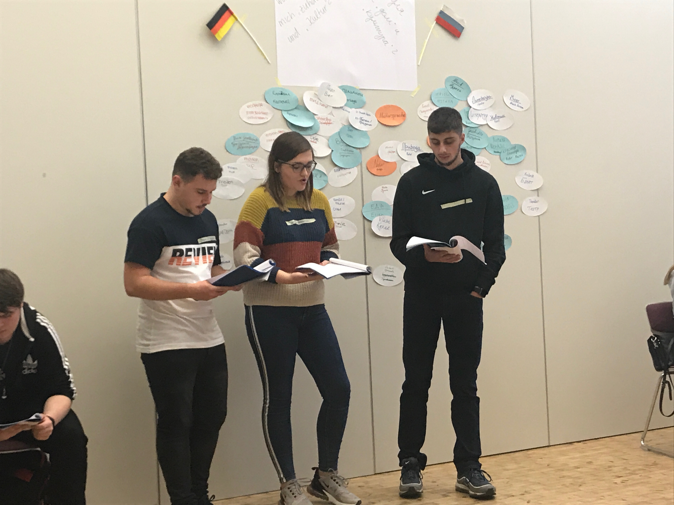
Nach dem gemeinsamen Mittagessen in der Gaststätte Cuma waren wir zu einem Besuch beim stellvertretenden Bürgermeister, Herrn Gödde, eingeladen, der vom Nachhaltigkeitspreis berichtete, den die Stadt Eschweiler erhalten hatte. Darüber hinaus ergaben sich mehrere Diskussionspunkte zur Bewältigung des Strukturwandels in der Region. Der Projekttag endete mit einer Fußgängerrallye durch Eschweiler, die wiederum im Vorfeld von den deutschen Teilnehmern vorbereitet worden war.
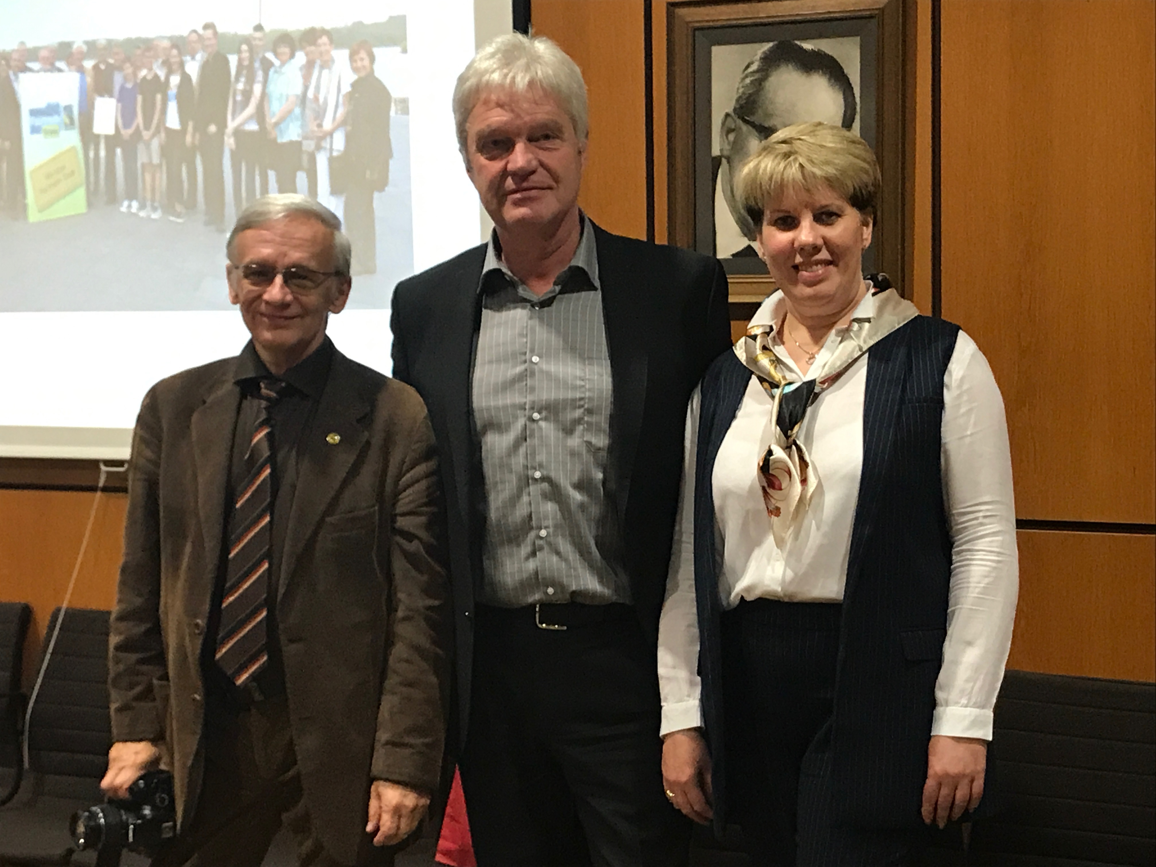

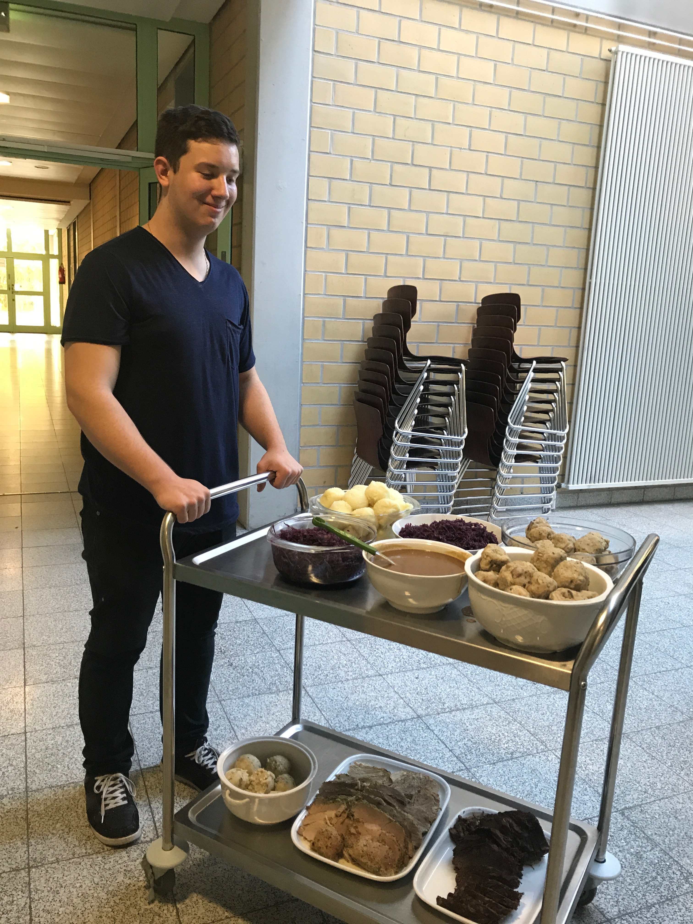
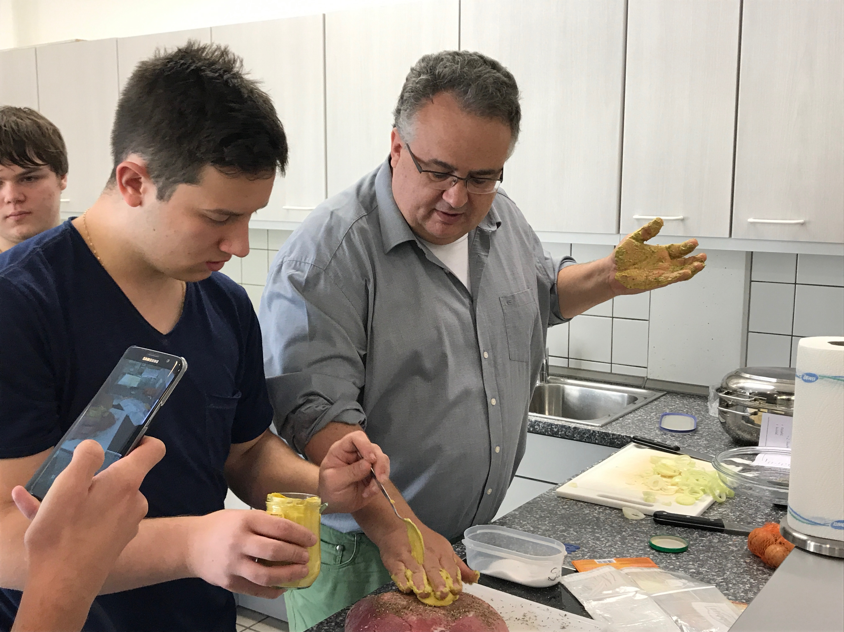
Donnerstags stand die deutsche Küche im Vordergrund. Eine Gruppe der deutschen Teilnehmer hatte sich ein „typisch deutsches“ Menü überlegt: Rindfleischsuppe, Schweine- und Rinderbraten mit Semmelknödeln und Rotkohl und Apfelkuchen als Nachtisch. Nach einem gemeinsamen Einkauf im benachbarten Einkaufszentrum erfolgte die Speisenzubereitung in deutsch-russischen Kleingruppen. Glücklicherweise erhielten wir tatkräftige Unterstützung durch unseren Schulleiter, Thomas Gurdon, der sich als wahrer Spitzenkoch herausstellte und den Schülerinnen und Schülern zeigte, wie man für einen guten Braten und angemessene Klöße (nicht nur aus dem Kochbeutel) sorgt. Das Warten auf den Braten vertrieb man sich mit gemeinsamen Kartenspielen im Nebenraum der Küche. Beim gemeinsamen Mittagessen waren sich alle einig, dass die traditionelle deutsche Küche sehr schmackhaft ist.

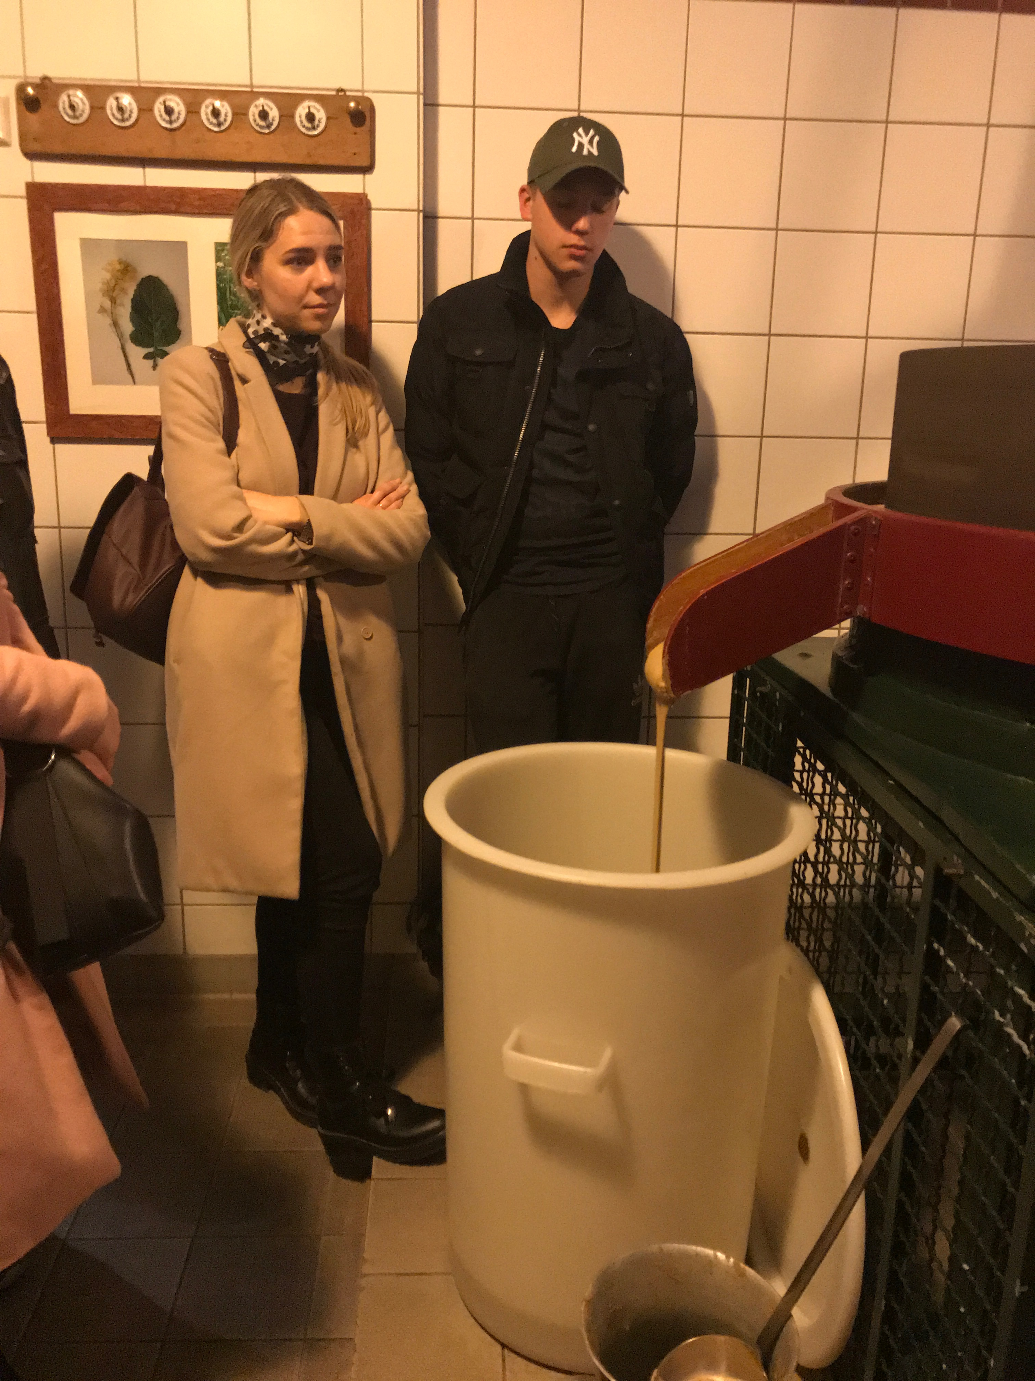

Nachdem Aufräumen und Spülen gemeinsam bewältigt waren, fuhren wir mit dem Bus nach Monschau, wo wir eine Führung in der historischen Senfmühle genießen konnten. Danach blieb noch ein wenig Zeit zum Schlendern durch die historische Altstadt, von der vor allem unsere russischen Freunde begeistert waren.
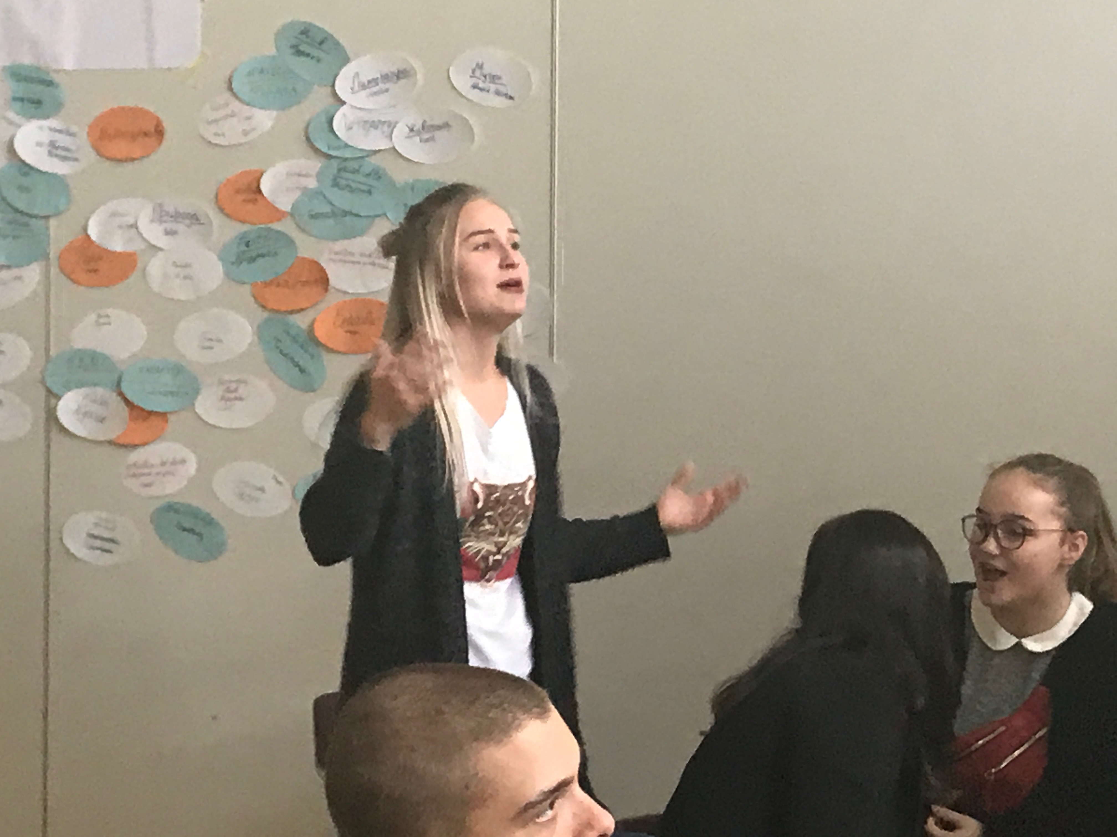

Der Freitag stand im Zeichen der Musik. Zunächst gaben Evi Spennes und Michael Joußen einen kurzen Überblick über die Tradition des deutschen Wanderliedes, um dann zusammen mit den Schülerinnen und Schüler ein paar Beispiele zu singen. Zwei der deutschen Schüler hatten aktuelle deutsche Titel vorbereitet: „Lieder“ und „80 Millionen“ – beide wurden als Karaoke-Version und begleitet mit Gitarren-Akkorden gemeinsam gesungen. Nachdem sich deutsche und russische Lieder in ungezwungener Atmosphäre abwechselten, traten Sascha und Ela Pütz – beide Pädagogen am Berufskolleg Eschweiler – als Höhepunkt des Vormittages auf und präsentierten vier deutsche Lieder, von denen alle Zuhörer begeistert waren.

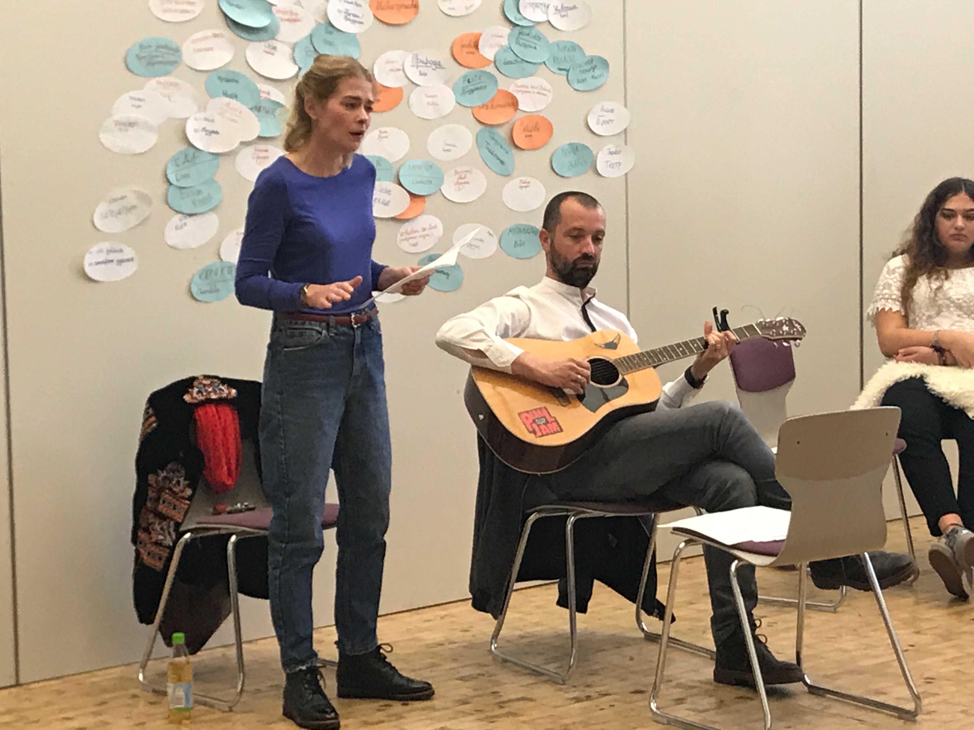
Nach dem gemeinsamen Mittagessen im Pädagogischen Zentrum, das heute von einem Caterer geliefert wurde, fuhren die Schülerinnen und Schüler mit ihren Gästen nach Aachen, zeigten ihnen dort die Altstadt und verbrachten den Abend vermutlich in einer bekannten Eschweiler Diskothek.
Samstags trafen sich alle pünktlich um viertel vor zehn am Eschweiler Hauptbahnhof, um nach Köln zu fahren. Als erster Termin stand ein Besuch im ELDE-Haus mit einer Führung durch das NS-Dokumentationszentrum an. Hier werden die dunklen Seiten der deutschen Geschichte während der NS-Zeit beleuchtet. Das Haus wurde von 1935 bis 1945 von der Gestapo als Gefängnis genutzt, in dem Leute gefoltert und hingerichtet wurden. Besonders beeindruckend war für die russischen Teilnehmer, dass an den Wänden der Gefangenenzellen auch viele russische Inschriften zu finden waren.

Das Mittagessen konnten die Schülerinnen und Schüler in Eigenregie in der Innenstadt einnehmen und danach Köln bei einer weiteren Stadtrallye kennenlernen. Da der FC Köln an diesem Samstag 8:1 gewonnen hatte und außerdem am nächsten Tag der offizielle Karneval begann, erhielten unsere russischen Gäste einen guten Eindruck von der deutschen Tradition des gemeinsamen Feierns in Köln.
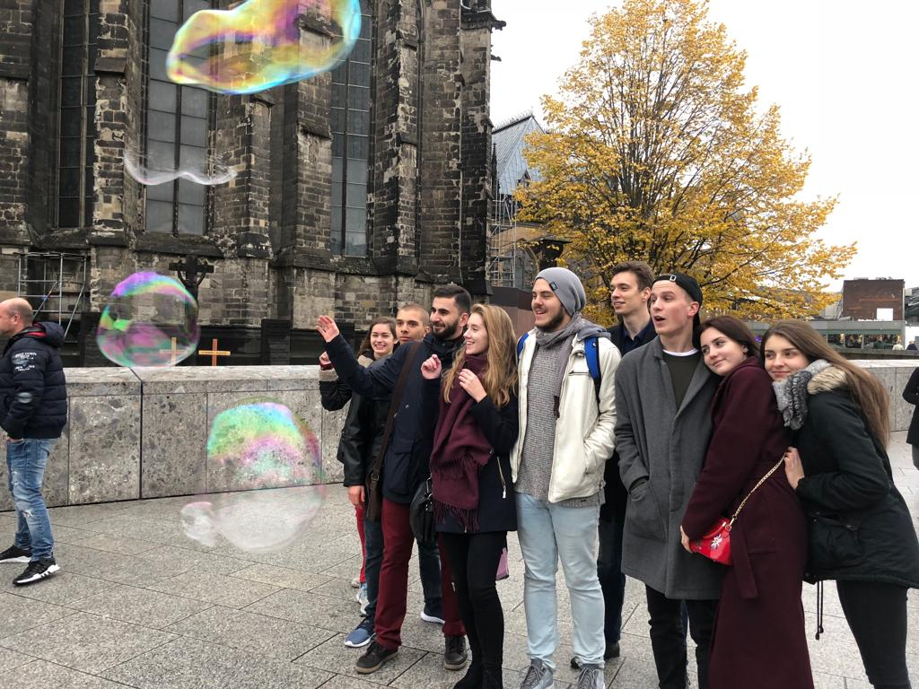

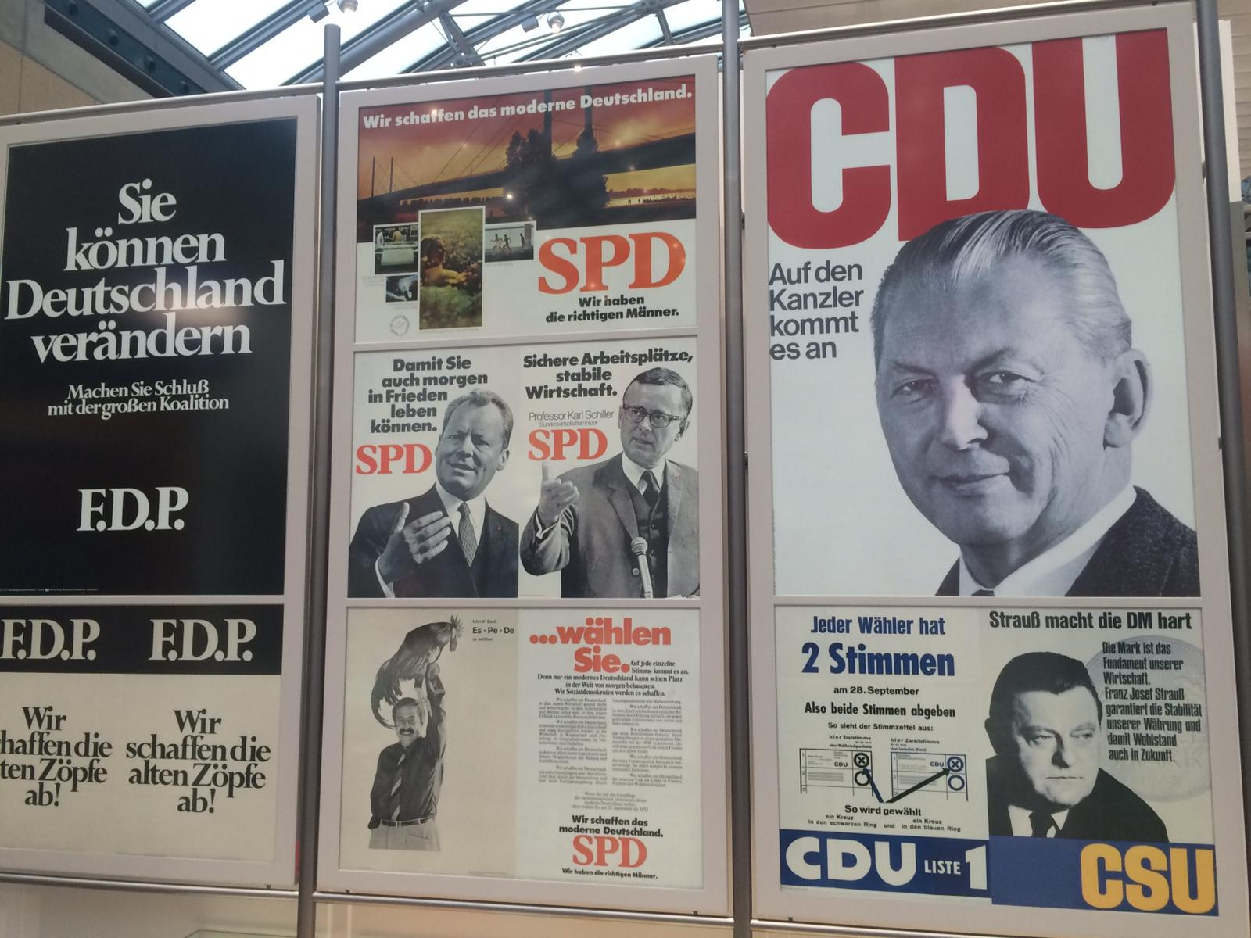
Am Sonntag, dem 11.11.2018 fuhren wir gemeinsam mit dem Bus nach Bonn, da die Fahrt über Köln aufgrund des Karnevalbeginns nicht ganz störungsfrei erfolgt wäre. Hier stand das Haus der Geschichte im Zentrum des Besuchs. Wurde im ELDE-Haus die Zeit bis 1945 aufgearbeitet, so zeigte das Haus der Geschichte die Entwicklung der Bundesrepublik nach 1945. In zwei Führungen (in deutscher und in russischer Sprache) erfuhren die Schülerinnen und Schüler, wie sich Deutschland nach dem Krieg im Westen und Osten entwickeln konnte und wie es nach dem Fall der Mauer weiterging. Die Ausstellung wird ständig aktualisiert, sodass sie einen beeindruckenden Überblick über die neuere Geschichte Deutschlands in kurzweiliger Form bietet.

Für Montag war nun die große Projektauswertung geplant. In Kleingruppen stellten die Schülerinnen und Schüler die Ergebnisse der einzelnen Themenschwerpunkte zusammen. Hierzu sei auf die beiliegenden Plakate und den Film verwiesen, der das Projekt noch zusätzlich dokumentiert. Morgens erfolgte die Plakatgestaltung und das Zusammenstellen der Kurzvideos und Bilder, sodass nach einem gemeinsamen Mittagessen alles vorgestellt werden konnte. Abschließend teilten noch alle Teilnehmenden ihre Eindrücke vom Projekt in einem „Blitzlicht“ mit. Die Ergebnisse finden sich auch in dem Bericht, der in der Eschweiler Zeitung veröffentlicht wurde. Sie zeigten uns, dass das Projekt die Schülerinnen und Schüler weit über die reinen inhaltlichen Aspekte heraus berührt hat und dass sich alle darauf freuen, im Frühjahr nach Russland zu fahren. Besonders interessiert die deutschen Teilnehmer dabei die russische Natur und russische Bräuche – auch die Musik soll wieder eine wichtige Rolle spielen.

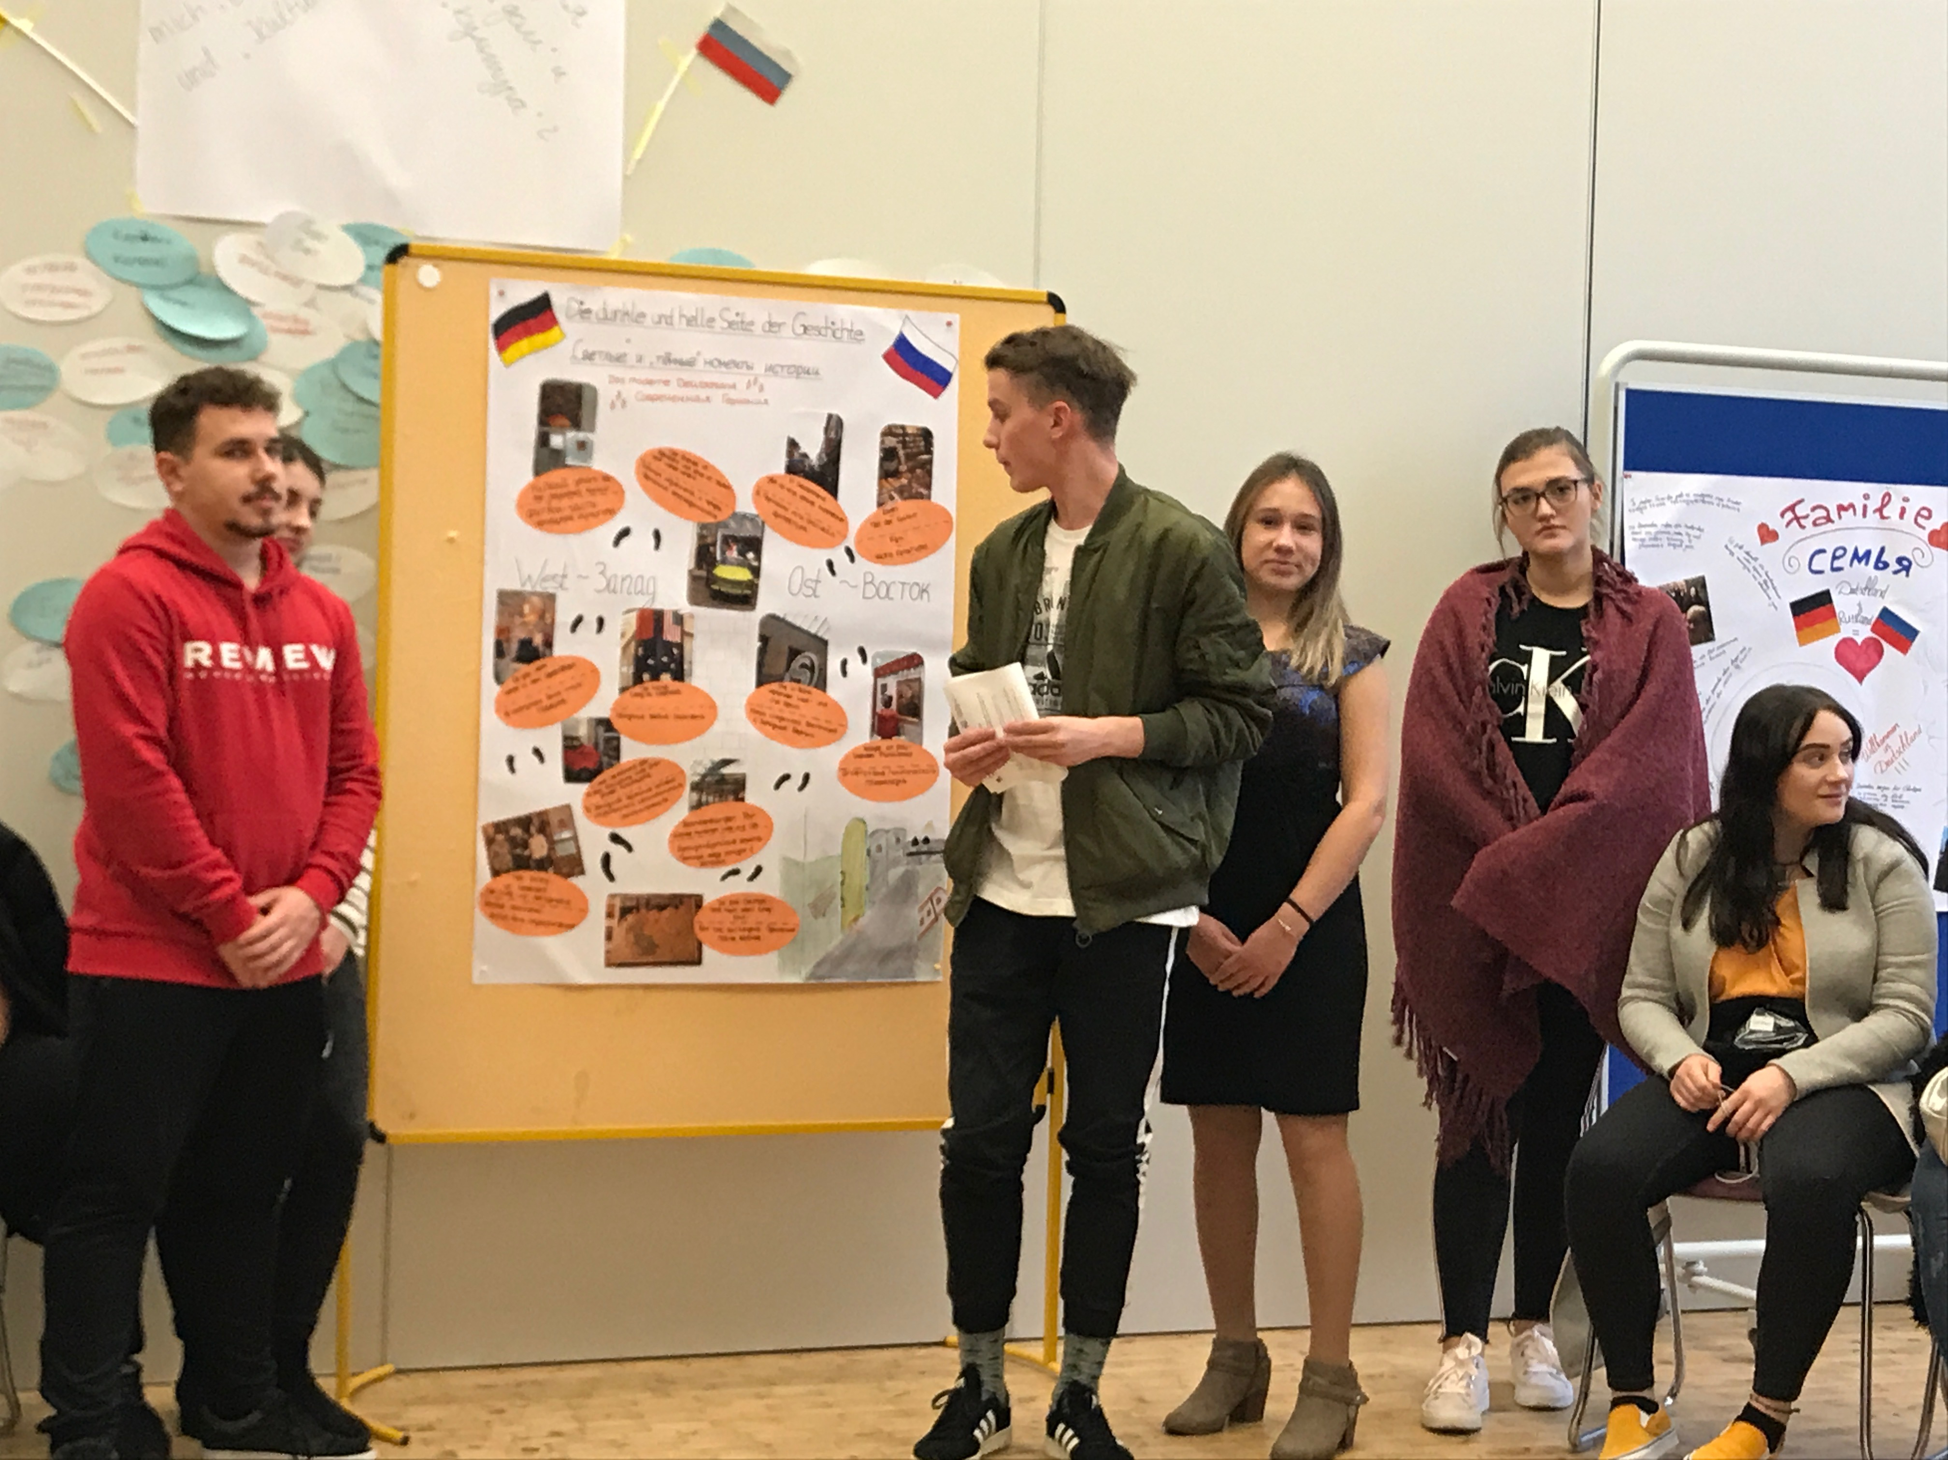
Der Dienstag Morgen wurde genutzt, um endlich einmal den Unterricht gemeinsam mit den Gastschülern zu besuchen. Vor allem unsere Lehrerinnen und Lehrer freuten sich über die sehr aufmerksamen russischen Schülerinnen und Schüler, die gerne aktiv am Unterrichtsgeschehen teilnahmen. Abschließend konnte auch noch ein erster Entwurf des Abschlussfilmes vor den Teilnehmern und anderen interessierten Schülerinnen und Schülern im Pädagogischen Zentrum präsentiert werden, weil unser Kollege Sascha Pütz die gestern zusammengestellten Ergebnisse noch kurzfristig zusammengeschnitten und mit Musik versehen hatte. So hatte das Projekt einen „runden“ Abschluss, ehe die Teilnehmer sich tränenreich voneinander verabschiedeten und die russischen Schülerinnen und Schüler mit ihren Lehrern im Bus zum Köln-Bonner-Flughafen fuhren.
